JobFair
Veb aplikacija za traženje posla

Detaljni arhitekturni projekat

Verzija 1.0
Pregled izmena
Datum | Verzija | Opis | Autor
11.06.2022. | 1.0 | Inicijalna verzija | Ermin

Sadržaj
1. Cilj dokumenta 5
2. Opseg dokumenta 5
3. Reference 5
4. Predstavljanje arhitekture 5
5. Ciljevi i ograničenja arhitekture 5
6. Pogled na slučajeve korišćenja 5
6.1 Dijagrami slučajeva korišćenja 6
6.2 Kratak opis slučajeva korišćenja 9
6.2.1 Pregledanje spiska korisnika 9
6.2.2 Pregled podataka o određenom korisniku 9
6.2.3 Prihvatanje korisnika 9
6.2.4 Brisanje korisnika 9
6.2.5 Izmena korisnika 9
6.2.6 Dodavanje oglasa 9
6.2.7 Brisanje oglasa 9
6.2.8 Izmena oglasa 9
6.2.9 Prijavljivanje 10
6.2.10 Promena lozinke 10
6.2.11 Odjavljivanje 10
6.2.12 Čuvanje oglasa u omiljene 10
6.2.13 Brisanje oglasa iz omiljenih 10
6.2.14 Pregled liste želja 10
6.2.15 Apliciranje za posao 10
6.2.16 Dodavanje iskustva o kompanijama 10
6.2.17 Izmena iskustva o kompanijama 10
6.2.18 Brisanje iskustva o kompanijama 10
6.2.19 Dodavanje iskustva sa intervjua 10
6.2.20 Izmena iskustva sa intervjua 10
6.2.21 Brisanje iskustva sa intervjua 10
6.2.22 Dodavanje iskustva o platama 11
6.2.23 Izmena iskustva o platama 11
6.2.24 Brisanje iskustva o platama 11
6.2.25 Pretraga oglasa na osnovu tražene tehnologije 11
6.2.26 Pretraga oglasa po traženom senioritetu 11
6.2.27 Pretraga oglasa po vremenu postavljanja 11
6.2.28 Pretraga oglasa po nazivu kompanije 11
6.2.29 Pretraga oglasa po radnoj poziciji 11
6.2.30 Pretraga oglasa po nazivu kompanije 11
6.2.31 Pretraga oglasa po gradu 11
6.2.32 Pretraga oglasa po senioritetu 11
6.2.33 Registrovanje 11
6.2.34 Pregled informacija o oglasima 11
6.2.35 Pregled profila kompanije 11
6.2.36 Pregled liste aplikanata 12
6.2.37 Kontaktiranje aplikanta 12
6.2.38 Pregled profila aplikanta 12
7. Pogled na logičku arhitekturu sistema 12
7.1 Pregled arhitekture – organizacija paketa i podsistema u slojeve 12
7.1.1 Korisnički interfejs 13
7.1.2 Aplikaciona logika 13
7.1.3 Pristup podacima 13
7.1.4 HTML 13
7.1.5 NodeJS 13
7.1.6 MongoDB 13
8. Pogled na procese 13
8.1 Procesi 13
8.1.1 Web čitač 14
8.1.2 Web server 14
8.1.3 MongoDB Server 14
9. Pogled na raspoređivanje sistema 14
9.1 Klijent 14
9.2 Web server 14
9.3 DBMS server 14
10. Pogled na implementaciju sistema 15
10.1 Model domena 15
10.2 Šema baze podataka 15
10.3 Komponente sistema 16
10.3.1 Komponente korisničkog interfejsa 16
10.3.2 Komponente aplikacione logike 17
10.3.3 Komponente za pristup podacima 18
11. Performanse 19
12. Kvalitet 19

Detaljni arhitekturni projekat

Cilj dokumenta
Cilj ovog dokumenta je detaljni opis arhitekture JobFair veb aplikacije.

Opseg dokumenta
Dokument se odnosi na JobFair veb aplikaciju koja će biti razvijena od strane PERSISTENT team-a. JobFair predstavlja skraćenicu za Portal traženje poslova. Namena sistema jeste da olakša nezaposlenima da brže dođu do polsa.

Reference
Spisak korišćene literature:
- JobFair – Predlog projekta, PERSISTENT-JobFair-01, V1.0, 2022, PERSISTENT Team.
- JobFair – Planirani raspored aktivnosti na projektu, V1.0, 2022, PERSISTENT Team.
- JobFair – Plan realizacije projekta, V1.0, 2022, PERSISTENT Team.

Predstavljanje arhitekture
Arhitektura sistema u dokumentu je prikazana kao serija pogleda na sistem: pogled na slučajeve korišćenja, pogled na procese, pogled na razmeštaj komponenti sistema i pogled na implementaciju. Ovi pogledi su predstavljeni odgovarajućim UML dijagramima.

Ciljevi i ograničenja arhitekture
Ključni zahtevi i sistemska ograničenja koja imaju značajan uticaj na izbor arhitekture i projektovanje sistema su:
- JobFair veb aplikacija će biti implementirana kao Web aplikacija zasnovana na NodeJS-u i Mongo bazi podataka [4].
- Klijentski deo JobFair veb aplikacije će biti optimizovan za sledeće Web čitače: Internet Explorer 6.0 i noviji, Opera 8.0 i noviji, kao i Firefox (Mozilla) [4].
- Svi zahtevi u pogledu performansi dati u [5] moraju biti uzeti u obzir pri izboru arhitekture i razvoju sistema.
- Klasifikaciju publikacija treba standardizovati sa postojećom tipologijom propisanom od strane Ministarstva za nauku.

Pogled na slučajeve korišćenja
U ovom odeljku je dat pogled na slučajeve korišćenja definisane u specifikaciji zahteva [5].
Slučajevi korišćenja JobFair portala su:
- Prijavljivanje na sistem
  - Prijavljivanje
  - Odjavljivanje
  - Promena lozinke
- Upravljanje korisnicima
  - Pregledanje korisnika
    - Spisak korisnika
    - Pregled podataka o određenom korisniku
  - Prihvatanje korisnika
  - Brisanje korisnika
  - Izmena profila korisnika
- Upravljanje oglasima
  - Postavljanje oglasa
  - Izmena oglasa
  - Brisanje oglasa
- Upravljanje listom želja
  - Čuvanje oglasa u omiljene
  - Brisanje oglasa iz omiljenih
  - Pregled liste želja
- Apliciranje za posao
- Upravljanje iskustvima o kompanijama
  - Dodavanje novog iskustva
  - Izmena iskustva
  - Brisanje iskustva
- Upravljanje iskustvima sa intervjua
  - Dodavanje novog iskustva
  - Izmena iskustva
  - Brisanje iskustva
- Upravljanje iskustvima o plati
  - Dodavanje novog iskustva
  - Izmena iskustva
  - Brisanje iskustva
- Pretraga oglasa
  - Pretraga oglasa na osnovu tražene tehnologije
  - Pretraga oglasa po traženom senioritetu
  - Pretraga oglasa po vremenu postavljanja
  - Pretraga oglasa po nazivu kompanije
- Pretraga iskustava o plati
  - Pretraga po radnoj poziciji
  - Pretraga po nazivu kompanije
  - Pretraga po gradu
  - Pretraga po senioritetu
- Registrovanje
- Pregled informacija o oglasima
- Pregled profila kompanije
- Pregled liste aplikanata
- Kontaktiranje aplikanta
- Pregled profila aplikanata
Ove slučajevi korišćenja mogu da iniciraju neregistrovani korisnik, registrovan korisnik, registrovana kompanija ili administrator.

Dijagrami slučajeva korišćenja
Osnovni UML dijagram koji prikazuje korisnike i slučajeve korišćenja JobFair veb aplikacije prikazan je na sledećoj slici:
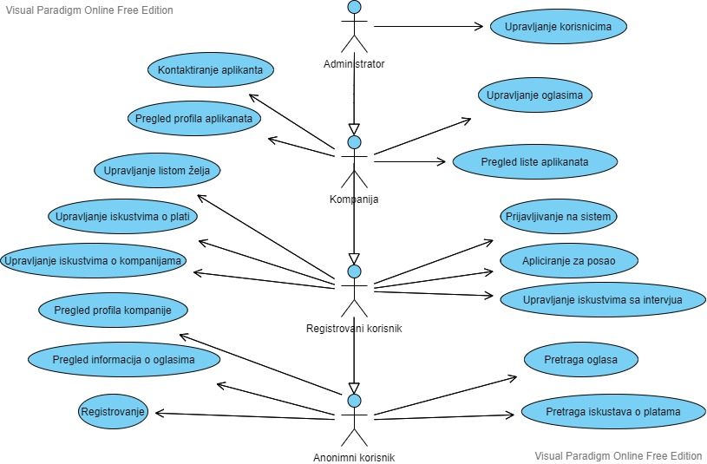
Slučajevi korišćenja prijavljivanje na sistem, upravljanje korisnicima, upravljanje oglasima, upravljanje listom želja, upravljanje iskustvima o kompanijama, upravljanje iskustvima sa intervjua, upravljanje iskustvima o plati, pretraga oglasa, pretraga iskustava o plati obuhvataju složenije radnje koje se mogu razložiti dalje razložiti na pojedinačne slučajeve korišćenja.
Detaljni UML dijagram za slučaj korišćenja prijavljivanje na sistem je prikazan na sledećoj slici:
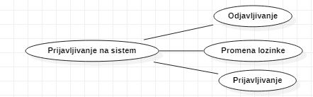
Detaljni UML dijagram za slučaj korišćenja prijavljivanje na sistem je prikazan na sledećoj slici:
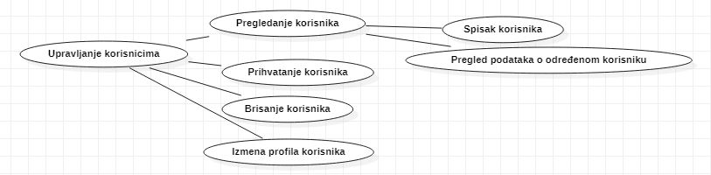

Detaljni UML dijagram za slučaj korišćenja upravljanje oglasima je prikazan na sledećoj slici:
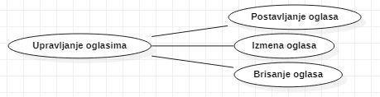
Detaljni UML dijagram za slučaj korišćenja upravljanje listom želja je prikazan na sledećoj slici:
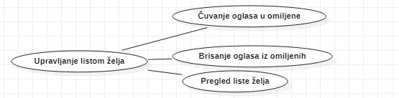
Detaljni UML dijagram za slučaj korišćenja upravljanje iskustvima o kompanijama je prikazan na sledećoj slici: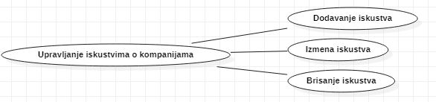
Detaljni UML dijagram za slučaj korišćenja upravljanje iskustvima sa intervjua je prikazan na sledećoj slici: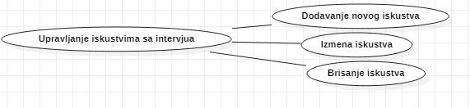Detaljni UML dijagram za slučaj korišćenja upravljanje iskustvima o platama je prikazan na sledećoj slici: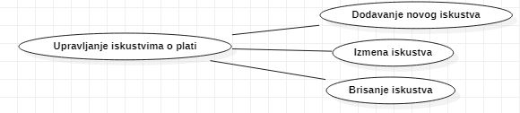
Detaljni UML dijagram za slučaj korišćenja pretraga oglasa je prikazan na sledećoj slici:
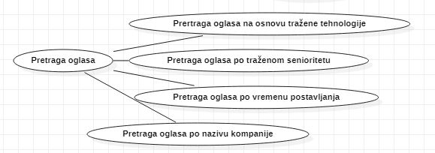
Detaljni UML dijagram za slučaj korišćenja pretraga iskustava o platama je prikazan na sledećoj slici:
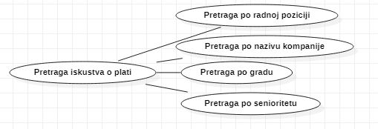

Kratak opis slučajeva korišćenja

Pregledanje spiska korisnika
Kratak opis: Mogućnost pregleda korisnika koji su registrovani na veb aplikaciju.
Akteri koji iniciraju slučaj korišćenja: Administrator.

Pregled podataka o određenom korisniku
Kratak opis: Prikaz detaljnih informacija o korisniku.
Akteri koji iniciraju slučaj korišćenja: Registrovan korisnik, Registrovan korisnik, Administrator.

Prihvatanje korisnika
Kratak opis: Administrator može prihvatiti korisnika.
Akteri koji iniciraju slučaj korišćenja: Administrator.

Brisanje korisnika
Kratak opis: Administrator uklanja korisnika iz baze.
Akteri koji iniciraju slučaj korišćenja: Administrator.

Izmena korisnika
Kratak opis: Izmena podataka korisnika.
Akteri koji iniciraju slučaj korišćenja: Registrovani korisnik, Kompanija, Administrator.

Dodavanje oglasa
Kratak opis: Kompanija postavlja kurs na sajtu i prilikom toga unosi dodatne informacije o oglasu.
Akteri koji iniciraju slučaj korišćenja: Kompanija, Administrator.

Brisanje oglasa
Kratak opis: Kompanija uklanja kurs.
Akteri koji iniciraju slučaj korišćenja: Kompanija, Administrator.

Izmena oglasa
Kratak opis: Korisnik pravi izmene nad određenim oglasom.
Akteri koji iniciraju slučaj korišćenja: Kompanija, Administrator.

Prijavljivanje
Kratak opis: Nakon što se korisnik registruje uspešno na portal njemu je omogućeno da se uloguje.
Akteri koji iniciraju slučaj korišćenja: Registrovani korisnik, Kompanija, Administrator.

Promena lozinke
Kratak opis: Korisnik menja staru lozinku novom.
Akteri koji iniciraju slučaj korišćenja: Registrovani korisnik, Kompanija, Administrator.

Odjavljivanje
Kratak opis: Korisnik koji je ulogovan na portal može se odjaviti u bilo kom trenutku.
Akteri koji iniciraju slučaj korišćenja: Registrovani korisnik, Kompanija, Administrator.

Čuvanje oglasa u omiljene
Kratak opis: Dodavanje oglasa u listu omiljenih.
Akteri koji iniciraju slučaj korišćenja: Prijavljeni korisnik.

Brisanje oglasa iz omiljenih
Kratak opis: Izbacivanje oglasa iz liste omiljenih.
Akteri koji iniciraju slučaj korišćenja: Prijavljeni korisnik.

Pregled liste želja
Kratak opis: Korisnik ima mogućnost da vidi listu svojih omiljenih oglasa.
Akteri koji iniciraju slučaj korišćenja: Prijavljeni korisnik.

Apliciranje za posao
Kratak opis: Korisnik aplicira za posao preko oglasa.
Akteri koji iniciraju slučaj korišćenja: Prijavljeni korisnik.

Dodavanje iskustva o kompanijama
Kratak opis: Korisnik dodaje iskustvo o kompaniji u kojoj je radio.
Akteri koji iniciraju slučaj korišćenja: Prijavljeni korisnik, Administrator.

Izmena iskustva o kompanijama
Kratak opis: Korisnik menja dodato iskustvo.
Akteri koji iniciraju slučaj korišćenja: Prijavljeni korisnik, Administrator.

Brisanje iskustva o kompanijama
Kratak opis: Korisnik briše iskustvo o kompaniji koje je dodao.
Akteri koji iniciraju slučaj korišćenja: Prijavljeni korisnik, Administrator.

Dodavanje iskustva sa intervjua
Kratak opis: Korisnik dodaje iskustvo sa intervjua.
Akteri koji iniciraju slučaj korišćenja: Prijavljeni korisnik, Administrator.

Izmena iskustva sa intervjua
Kratak opis: Korisnik menja dodato iskustvo.
Akteri koji iniciraju slučaj korišćenja: Prijavljeni korisnik, Administrator.

Brisanje iskustva sa intervjua
Kratak opis: Korisnik briše dodato iskustvo sa intervjua.
Akteri koji iniciraju slučaj korišćenja: Prijavljeni korisnik, Administrator.

Dodavanje iskustva o platama
Kratak opis: Korisnik dodaje iskustvo o plati za neku firmu u kojoj je radio.
Akteri koji iniciraju slučaj korišćenja: Prijavljeni korisnik, Administrator.

Izmena iskustva o platama
Kratak opis: Korisnik menja dodato iskustvo.
Akteri koji iniciraju slučaj korišćenja: Prijavljeni korisnik, Administrator.

Brisanje iskustva o platama
Kratak opis: Korisnik briše dodato iskustvo o plati.
Akteri koji iniciraju slučaj korišćenja: Prijavljeni korisnik, Administrator.

Pretraga oglasa na osnovu tražene tehnologije
Kratak opis: Pretraga oglasa po tehnologiji koja se traži za određeni posao.
Akteri koji iniciraju slučaj korišćenja: Anonimni korisnik, Prijavljeni korisnik, Kompanija, Administrator.

Pretraga oglasa po traženom senioritetu
Kratak opis: Pretraga oglasa po traženom senioritetu za određenu poziciju.
Akteri koji iniciraju slučaj korišćenja: Anonimni korisnik, Prijavljeni korisnik, Kompanija, Administrator.

Pretraga oglasa po vremenu postavljanja
Kratak opis: Pretraga oglasa po vremenu kada je postavljen.
Akteri koji iniciraju slučaj korišćenja: Anonimni korisnik, Prijavljeni korisnik, Kompanija, Administrator.

Pretraga oglasa po nazivu kompanije
Kratak opis: Pretraga oglasa po kompaniji koja nudi posao.
Akteri koji iniciraju slučaj korišćenja: Anonimni korisnik, Prijavljeni korisnik, Kompanija, Administrator.

Pretraga oglasa po radnoj poziciji
Kratak opis: Pretraga oglasa po radnoj poziciji u određenoj firmi.
Akteri koji iniciraju slučaj korišćenja: Anonimni korisnik, Prijavljeni korisnik, Kompanija, Administrator.

Pretraga oglasa po nazivu kompanije
Kratak opis: Pretraga oglasa po nazivu kompanije.
Akteri koji iniciraju slučaj korišćenja: Anonimni korisnik, Prijavljeni korisnik, Kompanija, Administrator.

Pretraga oglasa po gradu
Kratak opis: Pretraga oglasa po gradu u kom' se radi.
Akteri koji iniciraju slučaj korišćenja: Anonimni korisnik, Prijavljeni korisnik, Kompanija, Administrator.

Pretraga oglasa po senioritetu
Kratak opis: Pretraga oglasa po senioritetu koji je naveden.
Akteri koji iniciraju slučaj korišćenja: Anonimni korisnik, Prijavljeni korisnik, Kompanija, Administrator.

Registrovanje
Kratak opis: Anonimni korisnik se registruje na sistem.
Akteri koji iniciraju slučaj korišćenja: Anonimni korisnik.

Pregled informacija o oglasima
Kratak opis: Detaljan pregled informacija koje firma navodi u svom oglasu.
Akteri koji iniciraju slučaj korišćenja: Anonimni korisnik, Prijavljeni korisnik, Kompanija, Administrator.

Pregled profila kompanije
Kratak opis: Pregled profila kompanije.
Akteri koji iniciraju slučaj korišćenja: Anonimni korisnik, Prijavljeni korisnik, Kompanija, Administrator.

Pregled liste aplikanata
Kratak opis: Pregled liste korisnika koji su aplicirali za određeni posao.
Akteri koji iniciraju slučaj korišćenja: Kompanija.

Kontaktiranje aplikanta
Kratak opis: Kompanija u kojoj je određeni korisnik aplicirao za posao može ga kontaktirati putem e-maila pomoću ugrađene forme.
Akteri koji iniciraju slučaj korišćenja: Kompanija.

Pregled profila aplikanta
Kratak opis: Kompanija može videti profil aplikanta koji je aplicirao za određeni posao.
Akteri koji iniciraju slučaj korišćenja: Kompanija.

Pogled na logičku arhitekturu sistema
U ovom odeljku je dat pregled logičke arhitekture sistema. Ovaj pogled sadrži opis najznačajnijih klasa, njihove organizacije u pakete i podsisteme, i organizacija podsistema u slojeve. U cilju opisivanja dinamičkih aspekata arhitekture, ovaj odeljak može da uključi opise realizacije najznačajnijih slučajeva korišćenja. Da bi se ilustrovala veza između arhitekturno značajnih klasa, podsistema, paketa ili slojeva moguće je uključiti i odgovarajuće dijagrame klasa.
Logički pogled na JobFair veb aplikaciju obuhvata 3 glavna paketa: Korisnički interfejs, Aplikaciona logika, Pristup podacima.
Paket Korisnički interfejs sadrži Web stranice i multimedijalni sadržaj koji realizuju grafički dizajn i forme preko kojih korisnici sistema komuniciraju sa sistemom.
Paket Aplikaciona logika predstavlja srednji sloj sistema koji sadrži JavaScript fajlove zadužene za realizaciju funkcionalnosti specifičnih za domen sistema koji se razvija.
Paket Pristup podacima sadrži fajlove koje predstavljaju interfejs za pristup, dodavanje i ažuriranje podataka koji se čuvaju u bazi podataka.

Pregled arhitekture – organizacija paketa i podsistema u slojeve
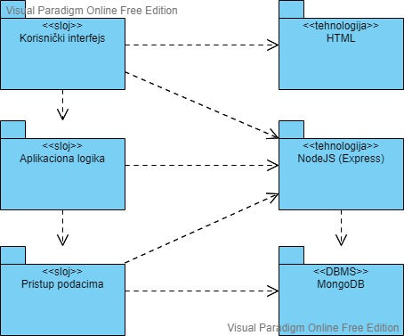

Korisnički interfejs
sloj
Ovaj sloj realizuje korisnički interfejs portala. U njemu su sadržane sve HTML, multimedijalni sadržaji i JS fajlovi koji generišu HTML stranice preko kojih korisnici komuniciraju sa sistemom. Sloj korisničkog interfejsa zavisi od sloja aplikacione logike, kao i paketa HTML i JS.

Aplikaciona logika
sloj
Sloj aplikacione logike je srednji sloj u troslojnoj arhitekturi JobFair veb aplikacije. Sadrži JavaScript fajlove koji realizuju funkcionalnost karakterističnu za domen primene veb aplikacije i uspostavljaju vezu između korisničkog interfejsa i sloja za pristup podacima.

Pristup podacima
sloj
Sloj za pristup podacima se nalazi na dnu troslojne arhitekture i sadrži kontrolere zadužene za pribavljanje, dodavanje i ažuriranje podataka koji se čuvaju u MongoDB bazi podataka.
Ovaj sloj ne zavisi od drugih slojeva, ali je zavisan od paketa NodeJS-a i MongoDB baze podataka.

HTML
tehnologija
Tehnologija HTML-a definiše gradivne elemente stranica koje se prikazuju u Web čitaču i koje omogućavaju prikaz formatiranih informacija i realizaciju formi za unos i ažuriranje podataka.

NodeJS
tehnologija
Tehnologija NodeJS obezbeđuje mehanizam za upravljanje zahtevima koji stižu od strane klijenta. NodeJS je takođe zadužen i za generisanje odgovora koji se prosleđuje klijentu.

MongoDB
DBMS
MongoDB predstavlja sistem za upravljanje bazama podataka koji će se koristiti za realizaciju JobFair veb aplikacije.

Pogled na procese
U ovom odeljku je sadržan pogled na procesnu arhitekturu sistema. Ovaj opis treba da sadrži specifikaciju različitih zadataka (procesa i niti) uključenih u rad sistema. Takođe je potrebno dati dijagrame koji pokazuju njihovu interakciju i konfiguraciju. Dodela objekata i klasa na određene zadatke takođe spada u opis procesne arhitekture.
Web aplikacije zasnovane na NodeJS-u imaju relativno jednostavan procesni model koji je u potpunosti pod kontrolom Web servera.
Ilustracije radi u nastavku je dat opis procesa uključenih u izvršenje JobFair kao Web aplikacije.

Procesi
Na sledećem UML dijagramu klasa prikazani su procesi koji učestvuju u izvršenju JobFair veb aplikacije. Dijagram je opšteg tipa i može se primeniti na bilo koju Web aplikaciju zasnovanu na NodeJS-u i Mongo bazi podataka.
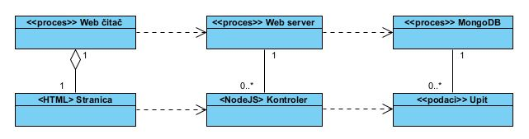

Web čitač
Web čitač je proces koji izvršava funkcionalnost aplikacije za prikaz HTML stranica dobijenih od nekog Web servera.
Web čitač zavisi od Web servera koji generiše i vraća odgovarajuće informacije (JSON objekat) na zahtev.

Web server
Web server je proces koji izvršava funkcionalnost opsluživanja zahteva prispelih sa više Web čitača.On odlučuje koji kontroler će biti zadužen za generisanje odgovora.

MongoDB Server
MongoDB Server je proces koji izvršava funkcionalnost MongoDB sistema za upravljanje bazama podataka. Ovaj proces može konkurentno da prihvati određen broj upita, izvrši ih nad bazom podataka i vrati rezultate procesu koji je upite postavio.

Pogled na raspoređivanje sistema
Pogled na raspoređivanje sistema prikazuje različite fizičke čvorove za najopštiju konfiguraciju sistema. Fizičkim čvorovima koji predstavljaju procesore vrši se dodeljivanje identifikovanih procesa.
Na sledećoj slici dat je UML dijagram raspoređivanja JobFair veb aplikacije.
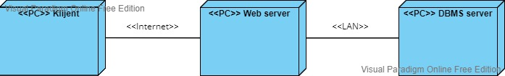

Klijent
Pristup JobFair veb aplikaciji se obavlja preko klijentskih računara na kojima se izvršava Web čitač. Za povezivanje između klijenta i Web servera koristi se Internet infrastruktura tako da nema ograničenja u pogledu lokacije klijenta.

Web server
Računar na kome se izvršava Web server opslužuje više klijenata koji pristupaju preko Interneta. U najopštioj konfiguraciji DBMS se izvršava na posebnoj mašini koja je sa Web serverom u lokalnoj mreži (LAN).

DBMS server
DBMS server je računar na kome se izvršava MongoDB Server proces koji realizuje funkcionalnost sistema za upravljanje bazama podataka. Zbog sigurnosti podataka koji se na ovom računaru čuvaju pristup bazi je ograničen samo na računare iz lokalne mreže (LAN).

Pogled na implementaciju sistema
Pogled na implementaciju prikazuje različite aspekte bitne za implementaciju sistema. U slučaju JobFair veb aplikacije ovaj odeljak sadrži model domena, šemu baze podataka i prikaz komponenti sistema razvrstanih u ranije identifikovane pakete.

Model domena
Model domena za koji se JobFair veb aplikacija projektuje je ilustrovan UML dijagramom klasa. U njemu su prikazane domenske klase, neki od njihovih atributa, kao i veze koje se mogu identifikovati između njih.

Model domena predstavlja osnovu za projektovanje baze podataka, ali i identifikaciju nekih od komponenti (NodeJS kontrolera) koje će biti implementirane.
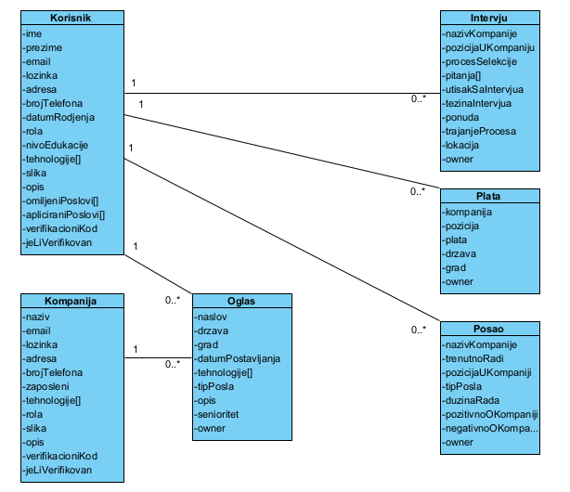

Šema baze podataka
Detaljna šema baze podataka je prikazana na sledećem dijagramu. Baza podataka i dijagram su kreirani korišćenjem Express-a, dok je dijagram kreiran korišćenjem Visual Paradigm-a. Migracija na MongoDB obavljena je pomoću Mongoose-a.
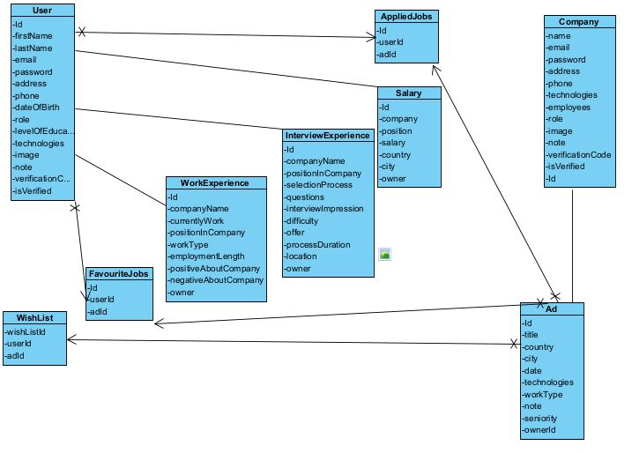

Komponente sistema
Komponente sistema JobFair veb aplikacije su Vue komponente i kontroleri čiji će pregled biti dat po arhitekturnim slojevima. Za ilustraciju će biti korišćeni UML dijagrami komponenti, ali i dijagrami klasa. Koja od komponenti će se prikazati zavisi isključivo od putanje (URL-a).

Komponente korisničkog interfejsa
Dizajn korisničkog interfejsa je obuhvaćen dvema komponentama:
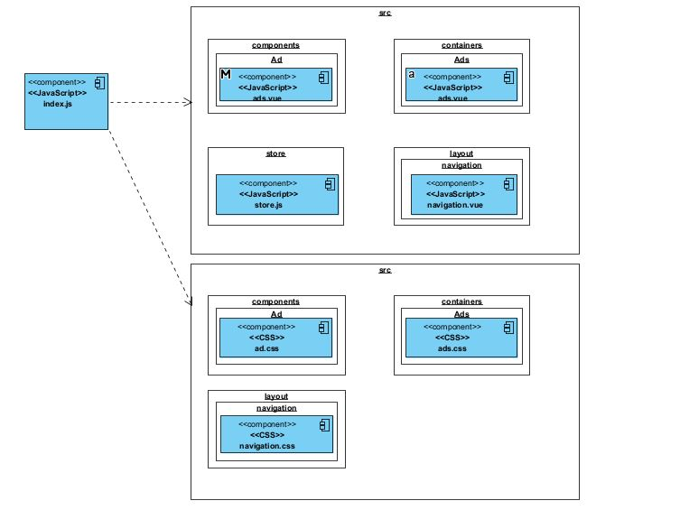
Komponenta index.js implementira stranicu portala čiji sadržaj može da varira zavisno od URL-a zahteva.
Komponenta ads.vue je jedna od kopmonenti koja može biti sadržaj stranica index.js.
Komponenta ad.css predstavlja opis stilova za pojedine HTML elemente koji se javljaju na stranici ads.js.

Komponente aplikacione logike
Komponente koje realizuju domen problema se uključuju isključivo preko index.js komponente korisničkog interfejsa.Na sledećem dijagramu su prikazane komponente ovog sloja i njihove međusobne zavisnosti.
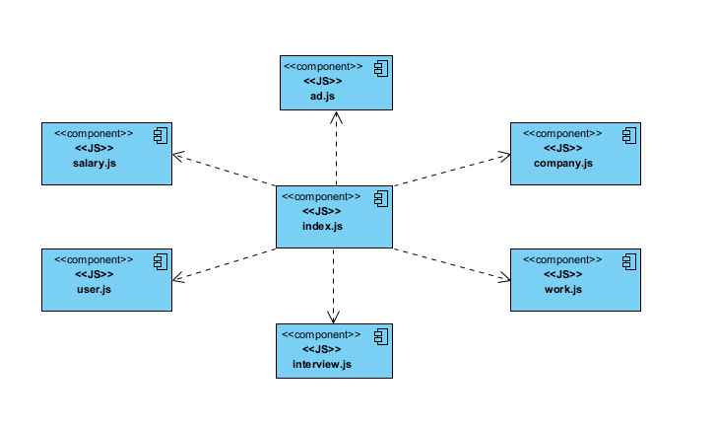

Komponente za pristup podacima
Bazi se pristupa unutar kontrolera a pošto se koristi Mongoose onda nema potrebe za pravljenjem posebnih fajlova iz kojih bi se pristupalo bazi jer Mongoose sam po sebi može pristupiti iz kontrolera.

Performanse
Izabrana arhitektura softvera podržava zahteve u pogledu broja korisnika koji mogu simultano pristupati sistemu i vremena odziva za pristup bazi podataka specificirane u zahtevima u pogledu performansi [5]:
- Sistem će da podrži do 1000 simultanih pristupa korisnika portalu.
- Vreme potrebno za pristupanje bazi podataka u cilju izvršenje nekog upita ne sme da bude veće od 5 sekundi.
Zahtevane performanse su zadovoljene izborom tehnologija na kojima će sistem biti razvijen i definisane hardverske platforme [5].

Kvalitet
Izabrana arhitektura softvera podržava zahteve u pogledu dostupnosti i srednjeg vremena između otkaza specificirane u zahtevima u pogledu pouzdanosti [5]:
- JobFair veb aplikacija će biti dostupan 24 časa dnevno, 7 dana u nedelji. Vreme kada veb aplikacija nije dostupan ne sme da pređe 10%.
- Srednje vreme između dva sukcesivna otkaza ne sme da padne ispod 120 sati.

